NATIONALE SCHEIKUNDEOLYMPIADE 2016

OPGAVEN VOORRONDE 2

af te nemen in de periode van
23 tot en met 30 maart 2016

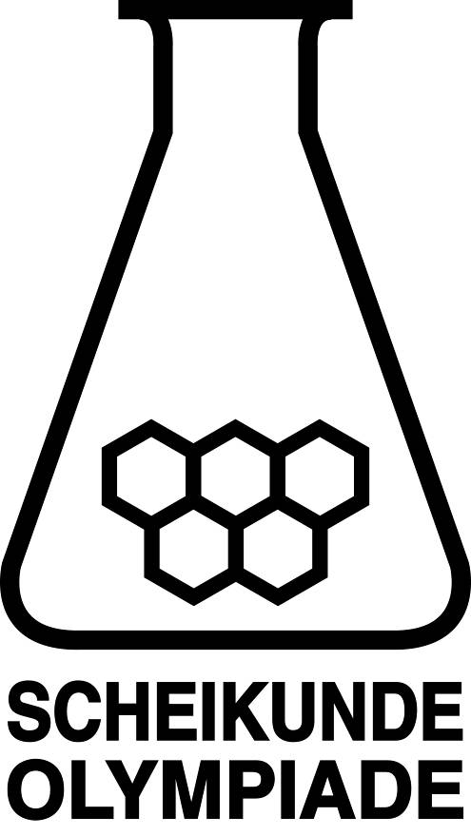

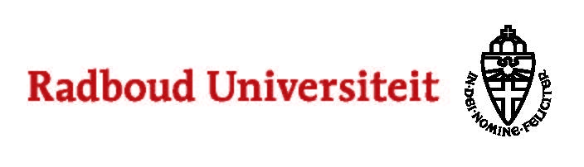

- Deze voorronde bestaat uit 20 meerkeuzevragen verdeeld over 9 onderwerpen en 3 opgaven met in totaal 14 open vragen alsmede een antwoordblad voor de meerkeuzevragen.
- Gebruik voor de beantwoording van de meerkeuzevragen het antwoordblad.
- Gebruik voor de beantwoording van elke opgave met open vragen een apart antwoordvel, voorzien van naam.
- De maximumscore voor dit werk bedraagt 89 punten.
- De voorronde duurt maximaal 3 klokuren.
- Benodigde hulpmiddelen: rekenapparaat en BINAS 6e druk.
- Bij elke vraag is het aantal punten vermeld dat een juist antwoord op die vraag oplevert.

Deze toets is tot stand gekomen dankzij de medewerking van de volgende personen:
Olav Altenburg
Alex Blokhuis
Cees de Boer
Johan Broens
Thijs Engberink
Peter de Groot
Jacob van Hengst
Martin Groeneveld
Dick Hennink
Emiel de Kleijn
Jasper Landman
Evert Limburg
Marte van der Linden
Han Mertens
Stan van de Poll

De eindredactie was in handen van:
Kees Beers

- Meerkeuzevragen (totaal 40 punten)
Schrijf bij elke vraag je antwoord (letter) op het antwoordblad. Dit antwoordblad vind je aan het eind van dit opgavenboekje.
Normering: 2 punten per juist antwoord.
 |  | Koolstofchemie
1 |  | Hieronder is de structuurformule van 1,1’-bicyclopropyl schematisch weergegeven.  Hoeveel monochloorsubstitutieproducten kunnen ontstaan als 1,1’-bicyclopropyl met chloor reageert? Houd rekening met stereo-isomerie.
 | A | 2
 | B | 3
 | C | 4
 | D | 5
 | E | 6
2 |  | Welke van onderstaande uitspraken met betrekking tot onverzadigde en verzadigde vetten (triglyceriden) is/zijn juist?  I Een onverzadigd vet heeft een hoger smeltpunt dan een verzadigd vet.  II Een onverzadigd vet lost beter op in water dan een verzadigd vet.
 | A | geen van beide
 | B | alleen I
 | C | alleen II
 | D | allebei
 |  |  | Reacties
3 |  |  | Als vast ijzer(II)oxalaat wordt verhit, treedt de volgende reactie op:  FeC₂O₄(s) → Fe(s) + 2 CO₂(g)  Is dit een ontledingsreactie of een redoxreactie?
 | A |  | geen van beide
 | B |  | een ontledingsreactie
 | C |  | een redoxreactie
 | D |  | zowel een ontledingsreactie als een redoxreactie
4 |  |  | Welke reactie treedt op als een natriumjodide-oplossing wordt toegevoegd aan een ijzer(III)sulfaatoplossing?
 | A |  | Fe³⁺ + 3 I‒ → FeI₃
 | B |  | 2 Fe³⁺ + 2 I‒ → 2 Fe²⁺ + I₂
 | C |  | 2 Fe³⁺ + 4 I‒ → 2 FeI₂ + I₂
 | D |  | 2 Fe³⁺ + 6 I‒ → 2 Fe + 3 I₂
 | E |  | er treedt geen reactie op

 |  | Structuren en formules
5 |  | Welke van onderstaande deeltjes heeft een lineaire structuur?  I NO₂⁺ (hierin is N het centrale atoom)  II NCO‒
 | A | allebei
 | B | alleen I
 | C | alleen II
 | D | geen van beide
6 |  | Welke waarde heeft het kwantumgetal l voor een 5p orbitaal?
 | A | 1
 | B | 2
 | C | 3
 | D | 4
 |  | pH / zuur-base
7 |  | Aan 10,0 mL zoutzuur met pH = 2,00 wordt 0,010 M natronloog toegevoegd.  Hoeveel mL van de natronloog is nodig om de pH één eenheid te laten stijgen?
 | A | 0,90
 | B | 1,1
 | C | 8,2
 | D | 9,0
 | E | 10
 | F | 1,0·10²
8 |  | Wat is de pH van een verzadigde oplossing van magnesiumhydroxide (298 K)?
 | A | 8,52
 | B | 10,05
 | C | 10,25
 | D | 10,35
9 |  | Hoeveel mL 0,20 M natronloog moet aan 100 mL 0,50 M ethaanzuuroplossing (azijnzuuroplossing) worden toegevoegd om een oplossing te verkrijgen met pH = 4,30?
 | A | 2,6
 | B | 3,5
 | C | 7,4
 | D | 29
 | E | 63
 | F | 87
 | G | 1,9·10²
 | H | 7,2·10²

 |  | Redox en elektrolyse
10 |  | De omzetting van O₂ tot H₂O in zuur milieu heeft een standaardelektrodepotentiaal van + 1,23 V. Wat gebeurt er met de halfcelpotentiaal bij 25 °C als de pH van de oplossing met één eenheid toeneemt?
 | A | de halfcelpotentiaal neemt met 0,059 V af
 | B | de halfcelpotentiaal neemt met 0,059 V toe
 | C | de halfcelpotentiaal neemt met 0,236 V af
 | D | de halfcelpotentiaal neemt met 0,236 V toe
11 |  | Men elektrolyseert met een stroomsterkte van 1,50 A gedurende 3000 s, 0,10 M oplossingen van de volgende zouten:  I In(NO₃)₃  II Pb(NO₃)₂  III TlNO₃  IV Zn(NO₃)₂  In welk van deze gevallen is de massatoename aan de negatieve elektrode het grootst?
 | A | I
 | B | II
 | C | III
 | D | IV
 |  |  | Groene chemie
12 |  |  | Beschouw onderstaande zin:  Een groen proces heeft een …(A)… atoomeconomie en een …(B)… E-factor.  Wat komt te staan bij (A) en wat bij (B)?
 |  |  | bij (A) |  | bij (B)
 | A |  | hoge |  | hoge
 | B |  | hoge |  | lage
 | C |  | lage |  | hoge
 | D |  | lage |  | lage
13 |  |  |  | 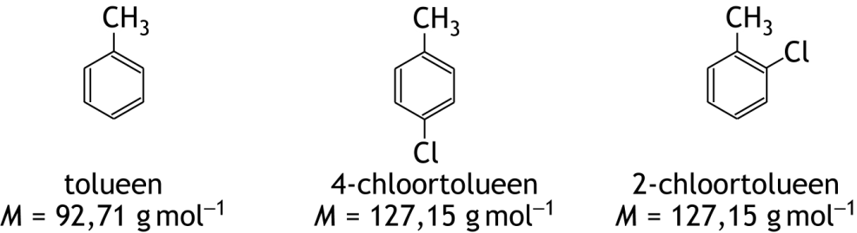  De stof 4-chloortolueen kan worden verkregen door reactie van chloor met tolueen. Er treedt een elektrofiele substitutiereactie op. Er treedt ook een nevenreactie op waarbij 2-chloortolueen ontstaat. De molverhouding waarin deze twee stoffen ontstaan, is 2-chloortolueen : 4-chloortolueen = 0,79 : 1,00. Het rendement van de reactie waarbij 4-chloortolueen ontstaat is 92%.  Hoe groot is de E-factor voor de productie van 4-chloortolueen volgens dit proces?
 | A |  |  | 0,40
 | B |  |  | 1,0
 | C |  |  | 1,5
 | D |  |  | 2,6
 |  |  |  | Reactiesnelheid en evenwicht
14 |  |  |  | Wanneer ammonia aan vast koper(II)hydroxide wordt toegevoegd, stelt zich het volgende evenwicht in:  Cu(OH)₂(s) + 4 NH₃(aq) Cu(NH₃)₄²⁺ + 2 OH‒  De evenwichtsconstante, K_{ev}, voor dit evenwicht kan worden berekend met behulp van het oplosbaarheidsproduct, K_{s}, van koper(II)hydroxide (zie Binas-tabel 46) en de dissociatieconstante, K_{d}, van Cu(NH₃)₄²⁺ (zie Binas-tabel 47).  Wat is de waarde van K_{ev}?
 | A |  |  | 1,1·10^{‒32}
 | B |  |  | 2,3·10^{‒6}
 | C |  |  | 4,4·10⁵
 | D |  |  | 8,8·10³¹
15 |  |  |  | In oplossing ontleedt waterstofperoxide langzaam onder vorming van water en zuurstof:  2 H₂O₂(aq) → 2 H₂O(l) + O₂(g)  Dit is een eerste orde reactie in H₂O₂. Onder bepaalde omstandigheden geldt voor de halveringstijd van deze reactie s.  Hoeveel procent is omgezet na 5,1·10⁴ s?
 | A |  |  | 20%
 | B |  |  | 25%
 | C |  |  | 75%
 | D |  |  | 80%
 |  |  |  | Analyse
16 |  |  |  | Wat zie je in het ¹H NMR spectrum van methoxymethaan?
 | A |  |  | drie singlets
 | B |  |  | één singlet
 | C |  |  | zes singlets
 | D |  |  | zes doublets
17 |  |  |  | Het gehalte aan Cu²⁺ kan via een jodometrische titratie worden bepaald. Daarbij wordt een nauwkeurig afgewogen hoeveelheid van een Cu²⁺ bevattend monster opgelost tot 100,0 mL oplossing. Hieruit wordt v₁ mL afgemeten en overgebracht in een erlenmeyer. Vervolgens wordt v₂ mL van een kaliumjodide-oplossing (overmaat) toegevoegd. De volgende reactie treedt dan op:  2 Cu²⁺(aq) + 4 I‒(aq) → 2 CuI(s) + I₂(aq)  Vervolgens wordt de hoeveelheid I₂ die is ontstaan, getitreerd met een natriumthiosulfaatoplossing van bekende molariteit.  Moeten v₁ en v₂ worden afgemeten met een pipet of mag dat ook wel met een maatcilinder?
 |  |  |  | v₁ v₂
 | A |  |  | maatcilinder maatcilinder
 | B |  |  | maatcilinder pipet
 | C |  |  | pipet maatcilinder
 | D |  |  | pipet pipet

 |  | Rekenen en thermochemie
18 |  | Glyceryltrinitraat (nitroglycerine, C₃H₅N₃O₉, M = 227,1 g mol^{‒1}, ρ_{298 K} = 1,594·10³ kg m^{‒3}) is een bekende explosieve stof. De stof is bij kamertemperatuur vloeibaar. Als het explodeert, ontstaan gassen, waardoor een sterke volumetoename plaatsvindt. De reactievergelijking voor de explosie van nitroglycerine is:  4 C₃H₅N₃O₉ → 12 CO₂ + 10 H₂O + 6 N₂ + O₂  Iemand heeft aan die volumetoename zitten rekenen en het resultaat van die berekeningen op de Wikipediapagina van nitroglycerine gezet. Daar staat het volgende (maart 2016):  ‘Vertaald naar de volumetoename (en de gassen daarbij op kamertemperatuur dus eigenlijk nog wat te laag) gaat 570 mL vloeistof over in 650 liter gas.’  Je moet altijd wat voorzichtig zijn met gegevens op Wikipedia. Hier dringen zich twee vragen op:  1. Is de berekening inderdaad uitgevoerd met de gassen op kamertemperatuur (298 K) of bij lagere temperatuur?  2. Is er bij de berekening rekening mee gehouden dat water bij kamertemperatuur vloeibaar is?  Wat is het antwoord op deze vragen? Neem aan dat er bij de berekening van is uitgegaan dat de druk voor en na de reactie gelijk is aan p₀.
 |  | vraag 1 | vraag 2
 | A | kamertemperatuur | ja
 | B | kamertemperatuur | nee
 | C | lagere temperatuur | ja
 | D | lagere temperatuur | nee
19 |  | Aan een oplossing van 10,00 g van een bepaald bariumzout wordt overmaat natriumsulfaatoplossing toegevoegd. Er ontstaat 11,21 g neerslag.  Om welk bariumzout ging het?
 | A | Ba(HCOO)₂
 | B | Ba(NO₃)₂
 | C | BaBr₂
 | D | BaCl₂
20 |  | De vormingsenthalpie van ozon, O₃, bedraagt 1,43·10⁵ J mol^{‒1}.  Hoe groot is de bindingsenthalpie van de binding tussen de zuurstofatomen in ozonmoleculen?
 | A | ‒ 0,48·10⁵ J mol^{‒1}
 | B | ‒ 0,72·10⁵ J mol^{‒1}
 | C | ‒ 2,01·10⁵ J mol^{‒1}
 | D | ‒ 3,02·10⁵ J mol^{‒1}
 | E | ‒ 4,02·10⁵ J mol^{‒1}
 | F | ‒ 6,04·10⁵ J mol^{‒1}

Open opgaven (totaal 49 punten)
- Indigo (21 punten)
Indigo-blauw is de naam van de kleurstof in spijkerbroeken. De structuurformule van indigo-blauw is als volgt:
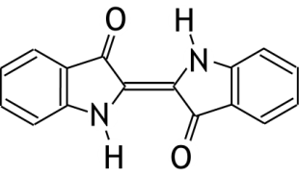

Indigo-blauw werd in de tachtiger jaren van de negentiende eeuw voor het eerst door Baeyer synthetisch gemaakt. In deze synthese wordt 2-nitrobenzaldehyde als beginstof gebruikt.
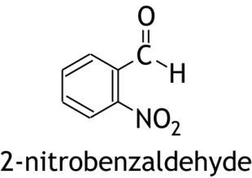

2-Nitrobenzaldehyde kan worden bereid door 2-nitrotolueen met mangaan(IV)oxide te laten reageren. Dit is een redoxreactie.
- Geef van deze reactie de vergelijkingen van beide halfreacties en leid hiermee de totale reactievergelijking af. Ga ervan uit dat de reactie in zuur milieu plaatsvindt. Gebruik structuurformules voor de koolstofverbindingen. 5
In de bereiding van indigo-blauw laat men 2-nitrobenzaldehyde in basisch milieu reageren met een stof X. Daarbij wordt in eerste instantie stof I gevormd volgens de volgende reactievergelijking:
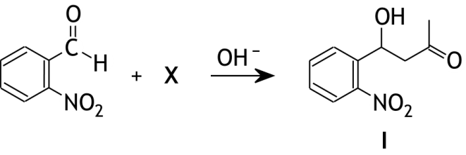

- Geef de systematische naam van stof X. 2
Dat in de bereiding van indigo-blauw uit 2-nitrobenzaldehyde en stof X in eerste instantie stof I wordt gevormd, lijdt geen twijfel. Stof I heeft men ook kunnen isoleren. Wat vervolgens met stof I gebeurt, is nog niet geheel opgehelderd. Een mogelijk mechanisme voor de vorming van indigo-blauw uit stof I wordt in het vervolg van deze opgave vereenvoudigd beschreven.
Eerst vindt een ringsluiting plaats, waarbij een molecuul van stof I in de enolvorm reageert. Na verplaatsing van een H⁺ ion wordt tussenproduct II gevormd met de volgende structuurformule:
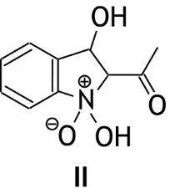

Van stof I bestaan twee enolvormen. Eén daarvan is betrokken bij de vorming van de vijfring.
- Geef de structuurformules van deze twee enolvormen en leg uit welke daarvan bij de vorming van de vijfring betrokken is. Teken de nitrogroep als NO₂. 3
Daarna wordt H₂O afgesplitst van tussenproduct II, onder vorming van tussenproduct III:
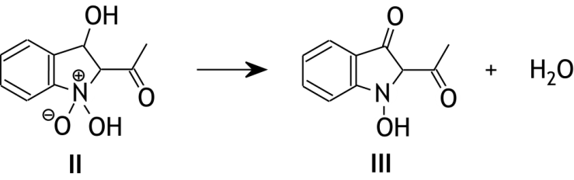

In het basische milieu wordt vervolgens van tussenproduct III een molecuul van stof Y afgesplitst:
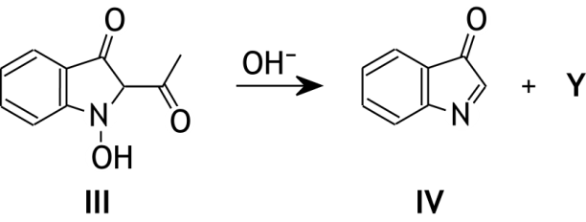

- Geef de systematische naam van stof Y. 2
Tenslotte vindt dimerisatie plaats van twee moleculen IV:
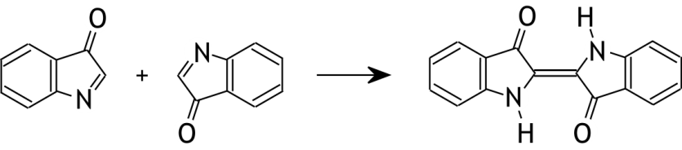

Het is niet ondenkbaar dat bij de dimerisatie ook de stereo-isomeer van indigo-blauw wordt gevormd. Maar dat gebeurt niet.
- Geef de structuurformule van de stereo-isomeer van indigo-blauw en geef twee oorzaken voor het feit dat deze stereo-isomeer niet wordt gevormd. 3
- Geef de totale vergelijking van de omzetting van 2-nitrobenzaldehyde met stof X tot indigo-blauw. Gebruik structuurformules voor de koolstofverbindingen. 2
In een molecuul indigo-blauw liggen alle atomen in één vlak. Dit kan worden verklaard met behulp van mesomerie.
- Geef een grensstructuur van indigo-blauw waarmee kan worden verklaard dat een indigo-blauw molecuul geheel vlak is. Geef ook die verklaring. 4

- Biodiesel (12 punten)
Biodiesel kan worden gevormd uit plantaardige olie. Bij de vorming van biodiesel laat men de olie reageren met methanol. Hierbij ontstaan de methylesters van de vetzuren uit de olie, alsmede glycerol. De ontstane methylesters vormen de biodiesel en kunnen worden bijgemengd met gewone diesel en als brandstof voor auto’s dienen. Over de hoeveelheid glycerol die als bijproduct ontstaat bij de productie van biodiesel zie je in verschillende publicaties verschillende formuleringen. Zo staat in een Nederlandse publicatie dat de reststroom (het glycerol dus) „ruwweg eentiende van de totale hoeveelheid biomassa” is, terwijl in een Engels artikel het volgende staat: „glycerol is obtained as a by-product at roughly one-tenth the mass of the biodiesel”.
- Welke formulering is juist, de Nederlandse of de Engelse, of zijn ze allebei juist? Geef aan de hand van een berekening een verklaring voor je antwoord. Neem aan dat met ‘de totale hoeveelheid biomassa’ in de Nederlandse formulering de plantaardige olie wordt bedoeld. 5
De ontstane glycerol kan voor allerlei toepassingen worden gebruikt. Het nadeel daarvan is dat het vanaf de biodieselfabriek naar andere plaatsen moet worden vervoerd. Daarom is veel onderzoek gedaan naar de mogelijkheid om de glycerol om te zetten tot methanol, dat weer kan worden ingezet voor de reactie met de plantaardige olie. In Groningen is men daar in geslaagd. Daar heeft men een proces ontwikkeld waarbij de glycerol die bij de vorming biodiesel ontstaat met water wordt omgezet tot methanol en koolstofdioxide.
- Geef de reactievergelijking voor deze omzetting. 3
- Teken een blokschema van een biodieselfabriek waarin volgens bovenstaand proces de glycerol wordt omgezet tot methanol. 4

- Carbonaten (16 punten)
Een wit poeder bestaat uit natriumwaterstofcarbonaat en natriumcarbonaat en wat kristalwater. De massapercentages van deze zouten in het poeder werden bepaald. Daartoe werd 3,020 g van het poeder in een maatkolf opgelost tot 250,0 mL oplossing. Daarna werden de volgende bepalingen gedaan.
Bepaling I: Aan 10,00 mL van de oplossing uit de maatkolf werd 25,00 mL 0,1234 M zoutzuur toegevoegd. Vervolgens werd het gevormde koolstofdioxide door koken uit de oplossing verwijderd. Na afkoelen werd de oplossing getitreerd met 0,1050 M natronloog. Daarvan was 9,23 mL nodig om het eindpunt te bereiken.
Bepaling II: Aan een andere portie van 10,00 mL oplossing uit de maatkolf werd 10,00 mL 0,1050 M natronloog toegevoegd en onmiddellijk daarna 15 mL 0,2 M bariumchloride-oplossing. Het ontstane neerslag werd afgefiltreerd en goed nagespoeld met water. Tenslotte werd het filtraat getitreerd met 0,1234 M zoutzuur. Daarvan was 6,56 mL nodig om het eindpunt te bereiken.
- Bereken de massapercentages NaHCO₃ en Na₂CO₃ in het onderzochte mengsel. 9
Voor de bepaling van het eindpunt van de titraties staan de volgende indicatoren ter beschikking: broomthymolblauw, fenolftaleïen en methylrood.
- Leg uit welke van deze indicatoren voor de titraties kan/kunnen worden gebruikt. 3
Een laborant voert de bepaling uit, maar vergeet om in bepaling I het gevormde koolstofdioxide te verwijderen. Bepaling II heeft hij wel correct uitgevoerd.
- Wordt dan een verkeerd massapercentage voor NaHCO₃ berekend, of voor Na₂CO₃ of voor allebei? Geef een verklaring voor je antwoord. 2
- Leg ook uit of het berekende massapercentage te hoog of te laag is. 2

37e Nationale Scheikundeolympiade 2016 voorronde 2
Antwoordblad meerkeuzevragen

naam:

nr. | keuze  letter | (score)
1
2
3
4
5
6
7
8
9
10
11
12
13
14
15
16
17
18
19
20
 | totaal

